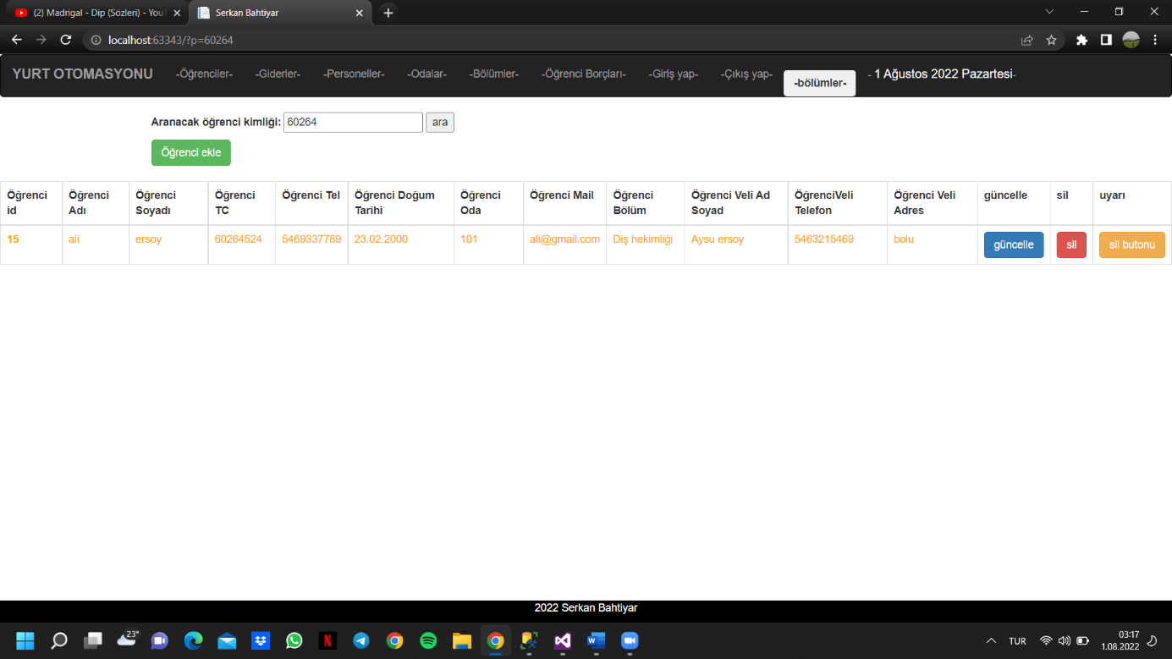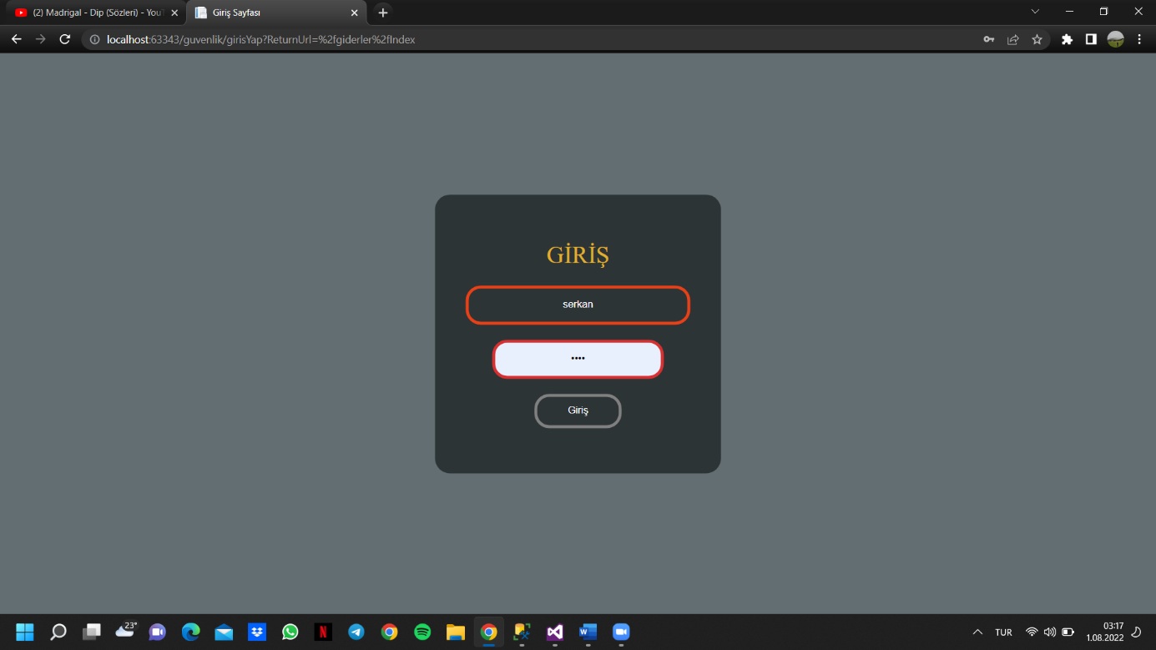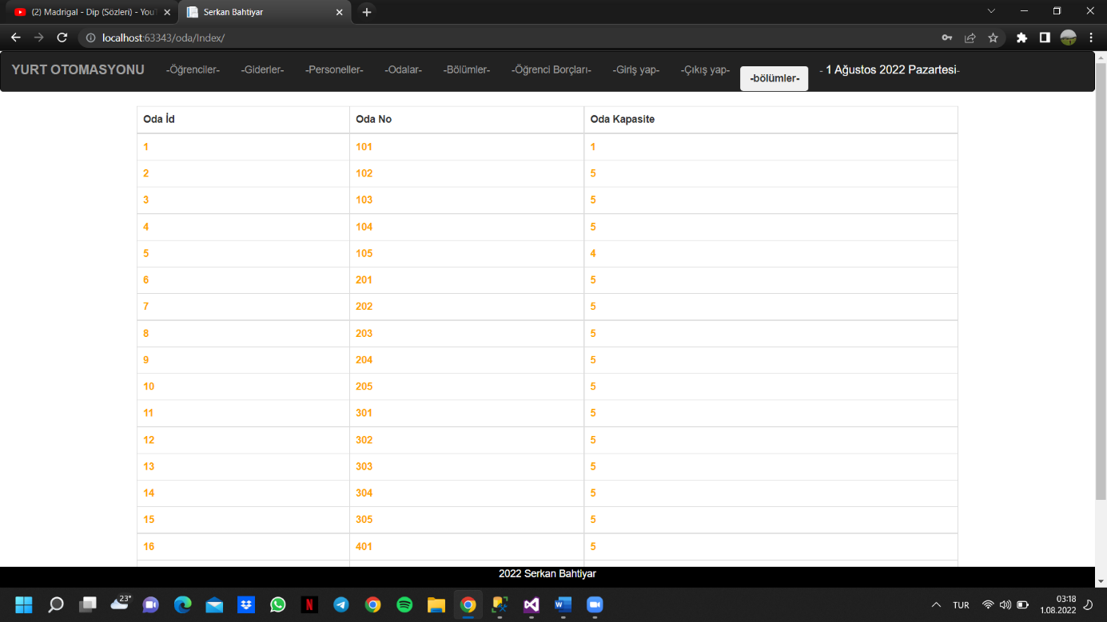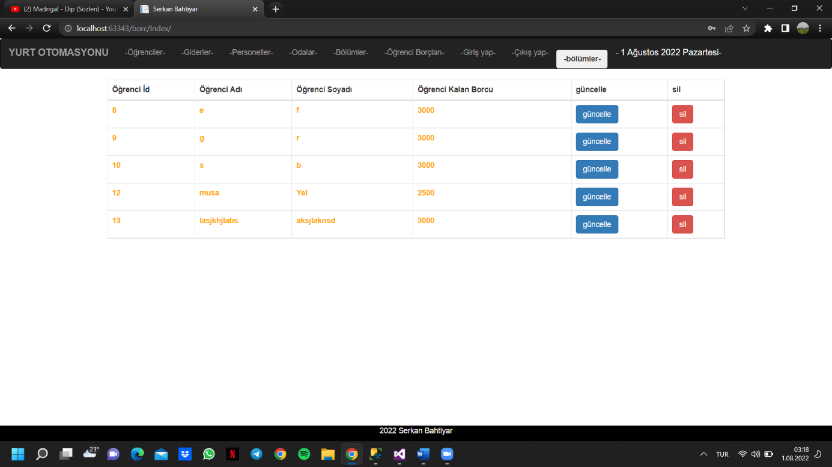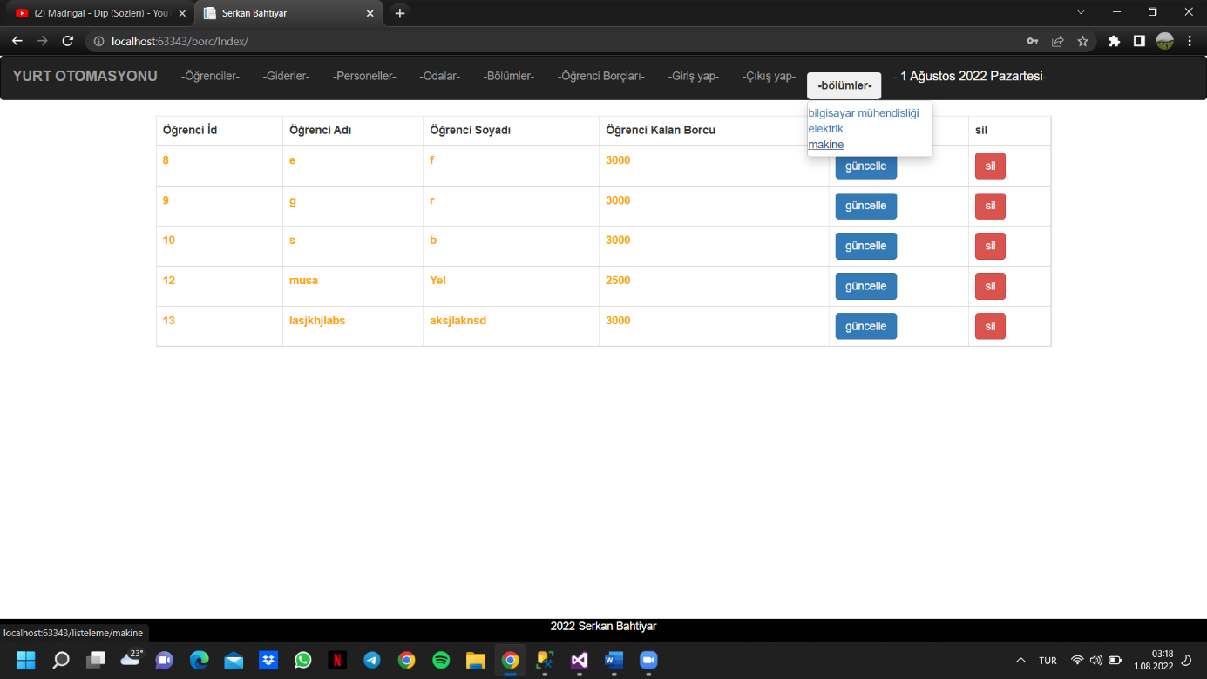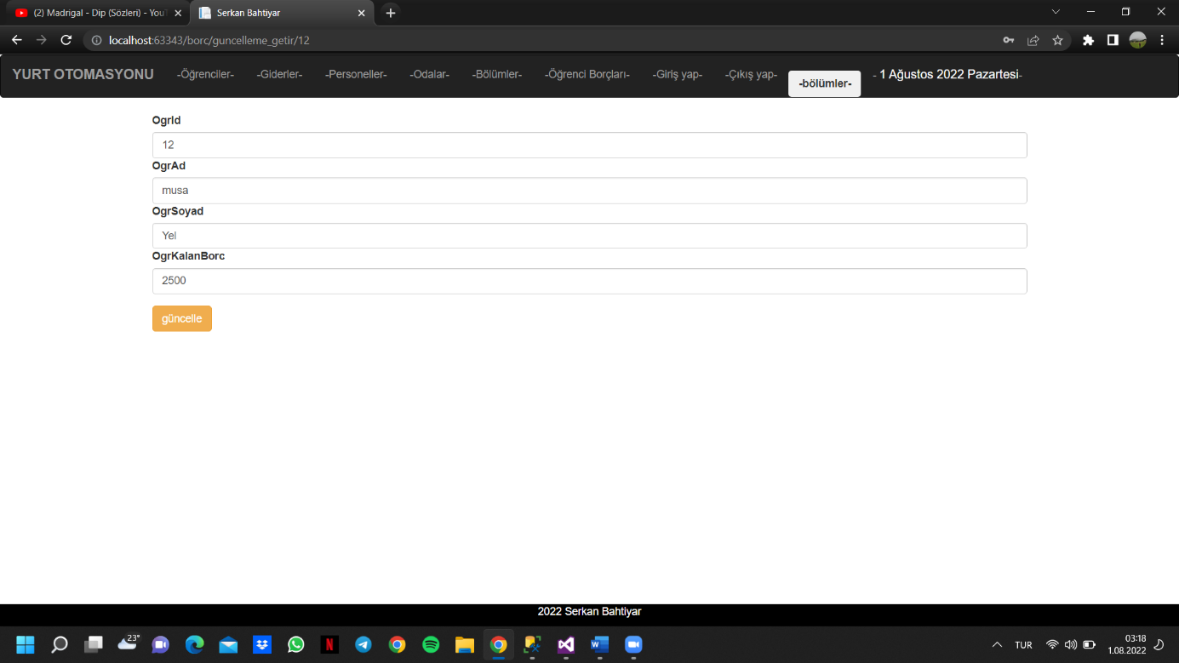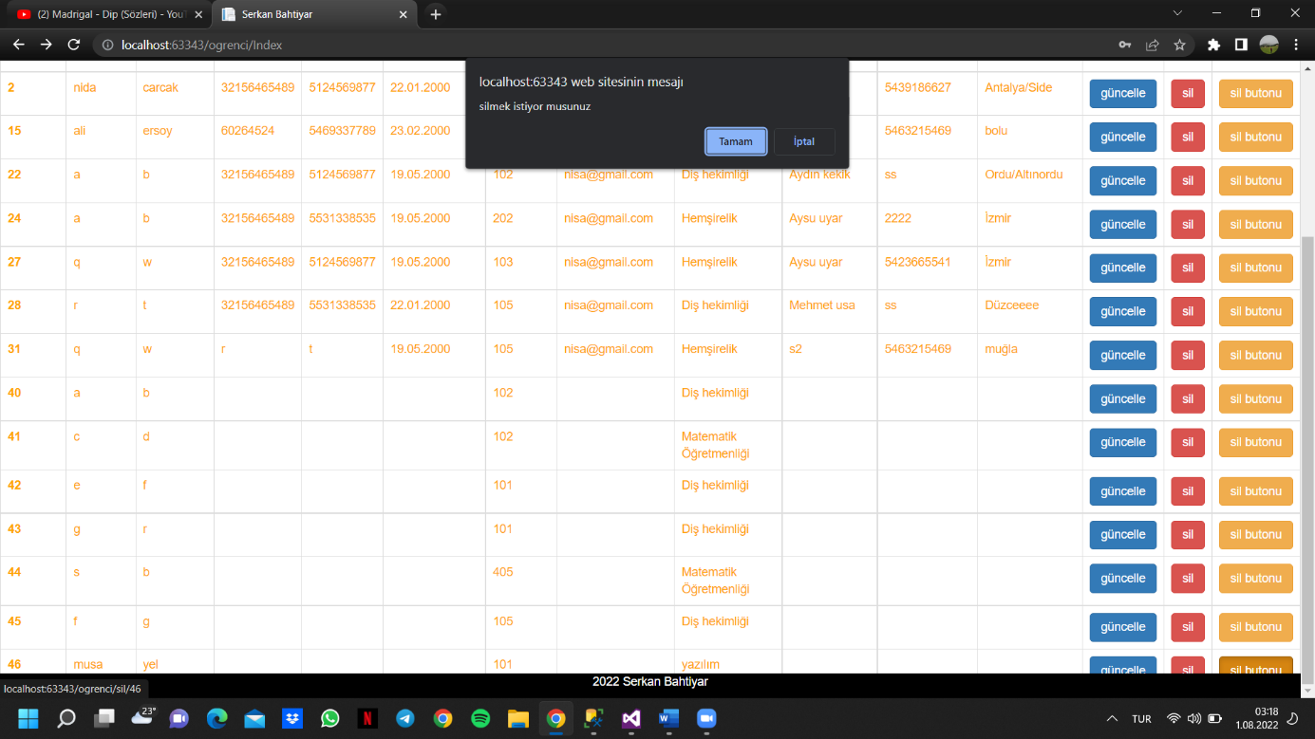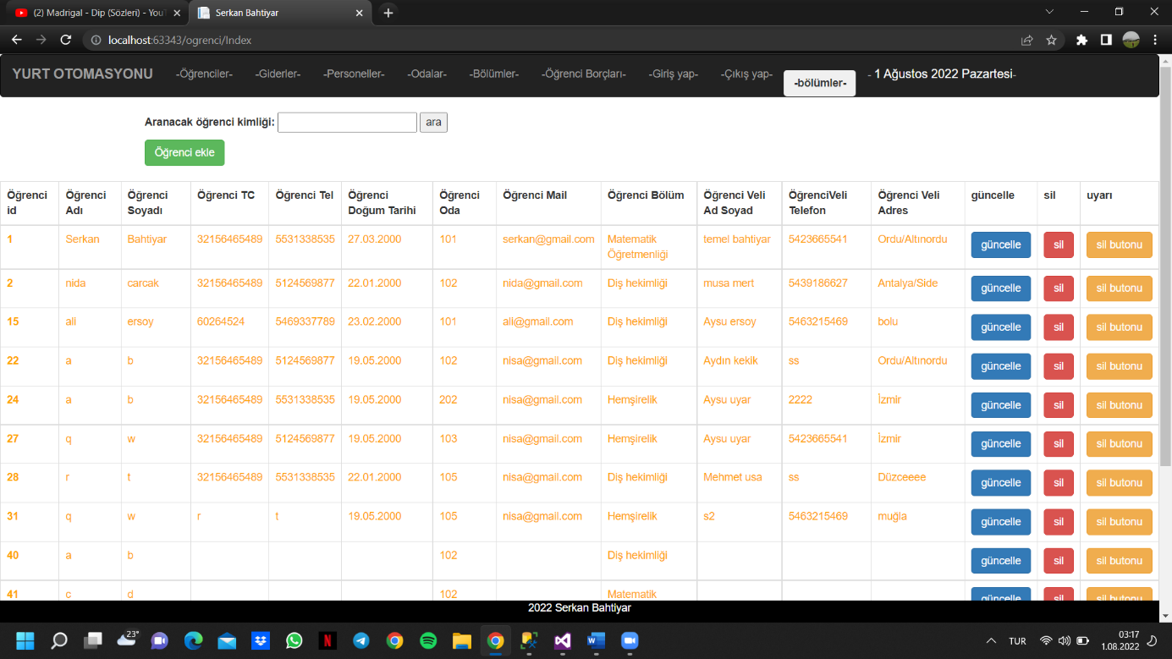

proje sonucunda içerik olarak yurt otomasyonuna uygun bir sistem oluşturulmaya çalışıldı. Projenin giriş aşaması olarak öğrencilere ait bilgilerin alındığı ve bunlara dayalı olarak bu bilgiler üzerinden güncelleme,silme,ekleme işlemlerinin yapıldığı bir bölüm, bunun dışında yurtta bulunan personeller için de geçerli olmak koşuluyla ekleme,silme,güncelleme işlemlerinin bulunduğu, yurdun giderlerinin tutulduğu,öğrencilerin odalarında mevcut kişi sayısını ve yeni öğrenci eklendiğinde mevcut sayıdan düşüldüğü bir uygulama oluşturuldu,store procedure kullanarak bilgisayar mühendisliği, elektrik,makine gibi bölümlerde okuyan öğrencilerin bilgilerine ulaşıldığı bir sistem oluşturulmaya çalışıldı,silme işlemleri yapılırken alert mesajı verilirken direk silme önlemeye çalışıldı,öğrenci ve gider kısımlarına herkesin girişini engellemek için giriş ve çıkış ekranları oluşturuldu bunlar roller ile sağlandı. öğrencinin tc kimlik numarasına göre arama işlemi eklenerek hızlı bir arama sağlandı.